contenido
- Objetivo 2
- Ficha metodológica 2
- Aspectos generales 3
- Principales resultados 5

i. objetivo

Poner a disposición de las y los usuarios información que les permita conocer la evolución del Valor Agregado Bruto del Comercio Electrónico (vabcoel) a partir del año 2013.

ii. ficha metodológica

Cobertura geográfica | Nacional
Periodicidad | Anual
Cobertura temporal | Serie 2013-2024
Cobertura temática | - Sistema de Cuentas Nacionales (scn)  - Producto Interno Bruto (pib)
Clasificadores utilizados | Sistema de Clasificación Industrial de América del Norte (scian) 2018
Fuentes de información | Para obtener el cálculo de la participación del comercio electrónico de bienes y servicios en el valor agregado, en el año base 2018 se emplearon las siguientes fuentes de información:  - Censos Económicos (ce) 2019  - Ingresos por suministro de bienes y servicios  - Porcentaje de ventas por internet, durante 2018, de las siguientes modalidades:  - Página web del establecimiento  - Páginas web de terceras personas  - Redes sociales  - Correo electrónicio  - Otra modalidad informática  - Cuadros de Oferta y Utilización (cou) equilibrados 2018  - Márgenes de comercio  - Utilización de servicios
Recomendaciones internacionales | La digitalización ha transformado la forma en la que los hogares, las empresas y los gobiernos interactúan a través de transacciones locales y transfronterizas. Esto ha marcado una etapa de la globalización que se caracteriza por el flujo de datos transfronterizos. Lo anterior modifica la naturaleza, los patrones, así como las y los actores económicos en el contexto internacional del comercio de bienes y servicios.  Organismos internacionales, como la Organización para la Cooperación y el Desarrollo Económicos, el Grupo de los 20 gobernantes o presidentes de los Bancos Centrales, el Foro Económico Mundial, la Organización Mundial de Comercio y el Banco Mundial, han propuesto la adopción de medidas específicas para el desarrollo de la economía digital, como es el caso del Manual sobre la medición del comercio digital y el Manual sobre la medición del comercio electrónico.

iii. aspectos generales

La economía digital se centra en la contribución que generan las tecnologías de información y comunicación a la economía. Lo anterior sucede por la propia evolución de estas tecnologías o por el surgimiento de negocios digitales (servicios gratuitos de correo electrónico y redes sociales) y el fenómeno creciente del comercio electrónico (compraventa en línea, que permite tener acceso a una mayor oferta de productos).

La medición de estas transacciones virtuales y en plataformas digitales representa un reto en la medición estadística para el Instituto Nacional de Estadística y Geografía (inegi). Se requiere incorporar los instrumentos de captación que permitan identificar los montos que genera la economía digital en los proyectos de estadística básica, así como los registros administrativos actuales y su mejora a futuro.

Se actualiza la medición del vabcoel de bienes y servicios, como parte integral del Sistema Nacional de Cientas Nacionales de México (scnm). Esta actualización representa un indicador de la medición de la economía digital, en específico, del comercio electrónico. Este se define como el proceso de compra, venta o intercambio de bienes, servicios e información a través de las redes informáticas, con la posibilidad de que el pago se realice en línea o no.

En los Lineamientos de cambios a la información divulgada en las publicaciones estadísticas y geográficas del inegi se indican las disposiciones para llevar a cabo los cambios a la información que se divulga en las publicaciones, así como para determinar su carácter de información preliminar o definitiva. Con base en lo anterior, al disponer de cambios en las fuentes de información, se identifican diferencias en el nivel y variación del vabcoel de 2024, las cuales se dan a conocer en esta edición.

Con esta información, se determina el factor que identifica el comercio electrónico sobre la oferta de bienes y servicios para calcular el valor agregado bruto. También se hace una distinción entre el Comercio al por mayor y el Comercio al por menor de bienes, ya que se identifican las actividades comerciales que se hacen por medio electrónico y los márgenes de comercialización, como se muestra en el diagrama (ver diagrama 1).

Diagrama 1
Esquema de transacciones de comercio electrónico

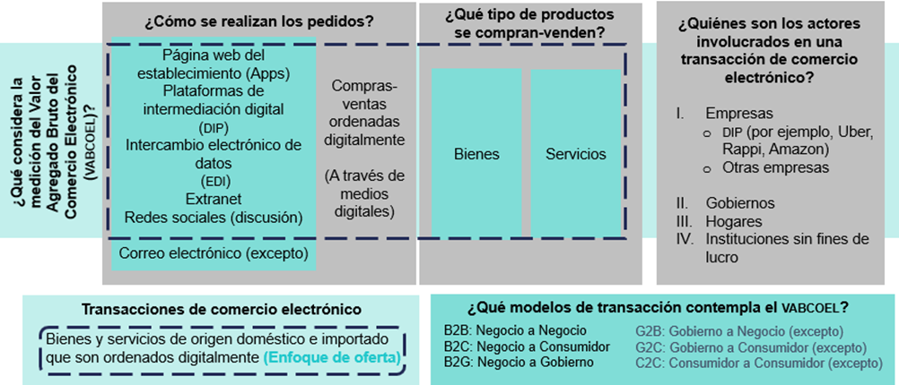

Fuente: inegi. Valor Agregado Bruto del Comercio Electrónico (vabcoel), 2013 a 2024.

Para el seguimiento de la serie anual, se aprovechó la información de:

- Encuesta Anual de Empresas Constructoras (eaec)
- Encuesta Anual de la Industria Manufacturera (eaim)
- Encuesta Anual de Servicios Privados No Financieros (easpnf)
- Encuesta Anual de Transportes (eat)
- Encuesta Anual de Comercio (eac)
Para todas las encuestas se consideran los medios de comercialización por internet:

- Cuenta de Bienes y Servicios (cbs)
- Márgenes de comercio
- Utilización de servicios
Se emplean las variables que permiten estimar el comercio electrónico para seguir su comportamiento. Se aplican los mismos criterios metodológicos, conceptuales y de agrupación que en el año base 2018, y se identifica el Comercio al por mayor, el Comercio al por menor y Otros servicios.

Los Otros servicios incluyen todos los servicios que se prestan en la actividad propia de los servicios financieros y no financieros, así como los identificados en los diferentes sectores de actividad, por ejemplo, los del sector Agropecuario y los relacionados con la Minería, entre otros. Asimismo, incluyen la Construcción, ya que cuenta con características similares a las de los servicios (se proporciona directamente a la persona que la solicita, por lo que no presenta márgenes de comercio y transporte).

El comercio electrónico es uno de los componentes de la economía digital en el país. Los resultados del vabcoel proporcionan información para promover políticas públicas, investigaciones académicas y una ampliación del conocimiento económico de México.

iii. principales resultados

En 2024, el vabcoel se ubicó en 2 308 458 millones de pesos a precios corrientes.
Otros servicios participaron con 51.3 %; Comercio al por menor, con 29.1 %, y Comercio al por mayor, con 19.6 % (ver gráfica 1).

Gráfica 1
Valor Agregado Bruto del Comercio Electrónico
2013-2024
(porcentaje)
^{2/}
^{1/}

Nota: La suma de los porcentajes puede no coincidir con los totales debido al redondeo de cifras.
^{1/} Revisado.
^{2/} Preliminar.
Fuente: inegi. Valor Agregado del Comercio Electrónico (vabcoel), 2013 a 2024.

A precios de 2018, el vabcoel se ubicó en 1 796 594 millones de pesos. Este disminuyó su crecimiento, al pasar de 8.5 a 7.1 %, de 2023 a 2024. El comportamiento fue similar al del pib, que pasó de 3.3 a 1.2 % en el mismo periodo anual (ver gráfica 2).

Gráfica 2
Variación del Valor Agregado Bruto del Comercio Electrónico (vabcoel)
y Producto Interno Bruto (pib)
2014-2024
(precios de 2018)

Nota: La suma de los porcentajes puede no coincidir con los totales debido al redondeo de cifras.
Fuente: inegi. Valor Agregado Bruto del Comercio Electrónico (vabcoel), 2013 a 2024 y Cuenta de Bienes y Servicios (cbs), 2013 a 2024.

La estructura productiva del país se integra por 20 sectores de actividad; si se considera al vabcoel como un sector más, ocuparía el sexto lugar en la economía del país (ver cuadro 1).

Cuadro 1
Participación del Valor Agregado Bruto del Comercio Electrónico (vabcoel)
en la estructura sectorial de la economía
2018-2024
(porcentaje)
Concepto | 2018 | 2019 | 2020 | 2021 | 2022 | 2023^{1/} | 2024^{2/}
B.1bP - Producto interno bruto | 100.0 | 100.0 | 100.0 | 100.0 | 100.0 | 100.0 | 100.0
31-33 - Industrias manufactureras | 20.2 | 19.9 | 20.2 | 20.8 | 21.5 | 20.3 | 20.1
46 - Comercio al por menor | 9.3 | 9.1 | 9.1 | 9.5 | 9.8 | 9.4 | 9.5
43 - Comercio al por mayor | 9.4 | 9.1 | 9.2 | 9.4 | 9.8 | 9.2 | 9.2
53 - Servicios inmobiliarios y de alquiler de bienes muebles e intangibles | 8.8 | 8.9 | 9.5 | 9.0 | 8.7 | 8.5 | 8.5
48-49 - Transportes, correos y almacenamiento | 6.8 | 6.9 | 6.1 | 6.6 | 7.1 | 7.2 | 7.6
vabcoel | 4.2 | 4.2 | 4.7 | 5.1 | 6.5 | 6.4 | 6.9
23 - Construcción | 6.0 | 5.7 | 5.2 | 5.8 | 6.1 | 6.7 | 6.6
52 - Servicios financieros y de seguros | 3.7 | 3.7 | 3.9 | 3.5 | 3.9 | 4.4 | 4.3
11 - Agricultura, cría y explotación de animales, aprovechamiento forestal, pesca y caza | 3.3 | 3.3 | 3.7 | 3.8 | 3.9 | 3.8 | 3.9
61 - Servicios educativos | 3.6 | 3.7 | 3.8 | 3.6 | 3.5 | 3.4 | 3.5
93 - Actividades legislativas, gubernamentales, de impartición de justicia y de organismos internacionales y extraterritoriales | 3.5 | 3.5 | 3.8 | 3.6 | 3.4 | 3.4 | 3.5
21 - Minería | 3.9 | 4.1 | 3.7 | 3.8 | 3.5 | 3.3 | 2.8
62 - Servicios de salud y de asistencia social | 2.3 | 2.3 | 2.7 | 2.6 | 2.5 | 2.5 | 2.5
72 - Servicios de alojamiento temporal y de preparación de alimentos y bebidas | 2.4 | 2.5 | 1.6 | 1.9 | 2.3 | 2.4 | 2.4
54 - Servicios profesionales, científicos y técnicos | 1.8 | 1.8 | 1.9 | 1.8 | 1.9 | 1.9 | 2.2
81 - Otros servicios excepto actividades gubernamentales | 1.9 | 1.9 | 1.8 | 1.8 | 1.9 | 2.0 | 2.1
22 - Generación, transmisión, distribución y comercialización de energía eléctrica, suministro de agua y de gas natural por ductos al consumidor final | 1.9 | 2.1 | 1.9 | 1.6 | 2.0 | 2.1 | 1.4
51 - Información en medios masivos | 1.5 | 1.5 | 1.4 | 1.4 | 1.4 | 1.4 | 1.4
56 - Servicios de apoyo a los negocios y manejo de residuos, y servicios de remediación | 3.3 | 3.3 | 3.4 | 2.5 | 0.9 | 0.8 | 0.8
55 - Corporativos | 0.5 | 0.5 | 0.6 | 0.6 | 0.6 | 0.6 | 0.6
71 - Servicios de esparcimiento culturales y deportivos, y otros servicios recreativos | 0.5 | 0.5 | 0.3 | 0.4 | 0.5 | 0.5 | 0.5
D.21-D.31 - Impuestos sobre los productos, netos | 5.4 | 5.7 | 6.1 | 5.9 | 4.8 | 6.0 | 6.5

Nota: La suma de los porcentajes puede no coincidir con los totales debido al redondeo de cifras.
^{1/} Revisado.
^{2/} Preliminar.
Fuente: inegi. Valor Agregado Bruto del Comercio Electrónico (vabcoel), 2013 a 2024 y Cuenta de Bienes y Servicios (cbs), 2013 a 2024.

El vabcoel y el Consumo privado en el mercado interior presentaron en la mayor parte de la serie tendencias similares en su variación anual. En 2024, tanto el vabcoel como el Consumo privado disminuyeron (ver gráfica 3).

Gráfica 3
Variación del Valor Agregado Bruto del Comercio Electrónico (vabcoel)
y Consumo privado en el mercado interior
2013-2024
(precios de 2018)

Nota: La suma de los porcentajes puede no coincidir con los totales debido al redondeo de cifras.
Fuente: inegi. Valor Agregado Bruto del Comercio Electrónico (vabcoel), 2013 a 2024 y Cuenta de Bienes y Servicios (cbs), 2013 a 2024.

Más información
Para consultas de medios y periodistas, escribir a comunicacionsocial@inegi.org.mx o llamar al teléfono (55) 52-78-10-00, extensiones 321064, 321134 y 321241. Dirección de Atención a Medios / Dirección General Adjunta de Comunicación.

La información estadística y geográfica que genera el inegi es un bien público y nos permite
a todas y a todos tomar mejores decisiones. ¡Conócela, úsala y compártela!


